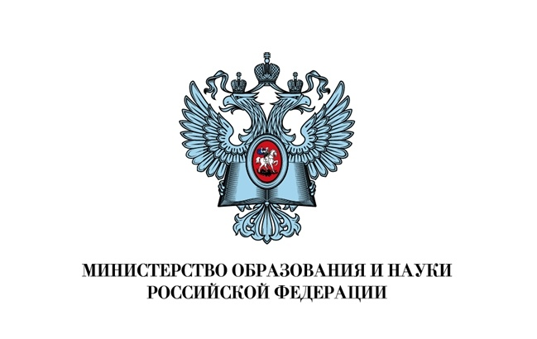
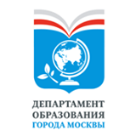


Пост-релиз
9 апреля 2015 года
состоялась Всероссийская научно – практическая конференция

«Распространение эффективных моделей государственно-общественного управления образованием в целях повышения охвата детей программами дополнительного образования: задачи и пути решения»

В целях повышения охвата детей программами дополнительного образования Государственное бюджетное образовательное учреждение высшего образования «Московский городской педагогический университет» (ГБОУ ВО МГПУ) 9 апреля 2015 провел Всероссийскую научно-практическую конференцию.
Согласно регламенту конференции состоялись пленарное заседание, малые пленумы и круглый стол.
Открыл конференцию Реморенко Игорь Михайлович, ректор ГБОУ ВО МГПУ. С приветственными словами к участникам конференции обратились: Духанина Любовь Николаевна, председатель Комиссии по развитию науки и образования Общественной палаты Российской Федерации, Рябов Виктор Васильевич, президент ГБОУ ВО МГПУ. Вел пленарное заседание Реморенко Игорь Михайлович.
На пленарном заседании выступили с докладами:
Шимутина Елена Николаевна, директор Института развития государственно-общественного управления образованием. Она раскрыла механизмы государственно-общественного управления образованием, имеющиеся в ФЗ «Об образовании в Российской Федерации» в контексте их потенциала для решения задач развития дополнительного образования детей;
Косарецкий Сергей Геннадьевич, директор Центра социально-экономического развития школы Института развития образования НИУ ВШЭ. В своем докладе он ознакомил присутствующих с ресурсами, которые имеет государственно-общественное управление образованием для реализации Концепции развития дополнительного образования детей;
Седельников Александр Александрович, председатель Общественного совета при Министерстве образования и науки Красноярского края. В своем докладе он раскрыл сущность эффективных моделей государственно-общественного управления образованием, способствующих повышению охвата детей программами дополнительного образования;
Попов Александр Анатольевич, генеральный директор АНО дополнительного профессионального образования «Открытое образование», заведующий лабораторией компетентностных практик образования института системных проектов ГБОУ ВО МГПУ. Он рассмотрел дополнительное образование как систему открытого образования, способную эффективно развиваться только в условиях государственно-общественного управления.
В работе научно-практической конференции приняли участие:
- представители Департамента государственной политики в сфере воспитания детей и молодежи Министерства образования и науки РФ: Загацкий Алексей Викторович, консультант отдела дополнительного образования детей.
- эксперты в области государственно-общественного управления образованием: Самборская Любовь Николаевна, заместитель председателя городского Экспертно-Консультативного Совета родительской общественности при ДогМ; Феклин Сергей Иванович, руководитель юридической клиникой (консультацией) ГБОУ ВО МГПУ, эксперт Федеральной службы по контролю в сфере образования и науки; Аверина Ирина Валентиновна, проректор Тамбовского областного ГОАУ ДПО «Институт повышения квалификации работников образования»; Бурдельная Юлия Анатольевна, проректор по учебной работе ЧОУ ВПО «Омская юридическая академия»; Васина Ирина Владимировна, член общественного Совета при ДогМ, председатель Ассоциации управляющих советов в г. Москве.
- представители межрегиональных общественных организаций, реализующих проекты и программы в сфере дополнительного образования детей: Марцынович Евгения Эдуардовна, руководитель направления «Лидер» Ульяновской областной молодежной общественной организации «МИЦ»; Круглов Владимир Витальевич, руководитель детского общественного объединения «Дружина «Сигнальщики» г. Москва и др.
- российские ученые, занимающиеся разработкой и изучением актуальных проблем управления развитием образования, в том числе дополнительного образования детей: Купрянов Борис Викторович, доктор пед. наук, профессор, вед. науч. сотрудник Института развития образования НИУ ВШЭ; Фомина Анеля Борисовна, доктор пед. наук, профессор.
- координаторы региональных пилотных плошадок по распространению эффективных моделей государственно-общественного управления образованием, способствующих повышению охвата детей программами дополнительного образования: Чистяков Юрий Александрович, заместитель директора, начальник отдела развития государственно-общественного управления образованием ОБГУ «Региональный центр развития образования» Томской области; Авгусманова Татьяна Валерьевна, заведующий Центром научно-методического сопровождения введения и реализации ФГОС ГАУ ДПО Иркутской области "Институт повышения квалификации работников образования"; Константинова Валентина Геннадьевна, заведующий кафедрой менеджмента ГОАУ Ярославской области "Институт развития образования"; Вашукова Ирина Сергеевна, заведующий кафедрой управления и экономики образования Архангельского областного института открытого образования; Солдатова Ольга Андреевна, директор МБОУ «Центр молодежных инициатив» г. Нефтеюганск; Герасимова Ирина Петровна, заместитель директора МАОУ ДПО «Центр информационных технологий» городского округа Тольятти; Мачинская Светлана Викторовна, директор МБУ ДПО (повышения квалификации) специалистов «Учебно-методический центр г. Челябинск»; Алексеенко Надежда Ивановна, начальник управления образования муниципального образования город Феодосия Республика Крым.
На малых пленумах обсуждался широкий круг вопросов, связанных с участием общественности в экпертизе качества услуг дополнительного образования детей и регулирования процесса их предоставления.
На малом пленуме № 1 под руководством модераторов: Седельникова А.А., Фёклина С.И. обсуждались вопросы участия органов государственно-общественного управления в регулировании предоставления услуг дополнительного образования в общеобразовательных организациях. На малом пленуме № 2 под руководством модераторов: Куприянова Б.В., Фоминой А.Б. были рассмотрены вопросы независимой оценки качества и общественной экспертизы в системе дополнительного образования. Участниками малого пленума № 3 под руководством модераторов: Шимутиной Е.Н., Самборской Л.Н. обсуждались опыт и перспективы участия негосударственного сектора в реализации дополнительных общеобразовательных программ. На малом пленуме № 4 под руководством модераторов: Марцынович Е.Э., Круглова В.В. обсуждались практики участия общественных организаций в реализации проектов и программ дополнительного образования детей.
На круглом столе, который вели Новожилова Н.В., заместитель директора института дополнительного образования ГБОУ ВО МГПУ и Гузь А.В., специалист института дополнительного образования ГБОУ ВО МГПУ рассматривались механизмы распространения моделей государственно-общественного управления образованием, способствующих повышению охвата детей программами дополнительного образования.
Всего в работе конференции приняли участие 226 человек из 15 (пятнадцати) субъектов РФ: г. Москвы, Архангельской, Тамбовской, Омской, Томской, Иркутской, Челябинской, Самарской, Ульяновской, Ярославской областей, ХМАО-Югра, Красноярского, Забайкальского края, республик Коми и Крым.
После завершения работы на малых пленумах участники конференции подвели итог, проанализировали проект резолюции и сформулировали согласованные предложения.
Конференция состоялась по адресу: Москва, 2-й Сельскохозяйственный проезд, д. 4, корпус 2, с 11.00 до 16.20.
Всем участникам конференции вручены сертификаты ГБОУ ВО МГПУ.

Резолюция
Презентационные материалы

